Апрель 3
Вид занятия | Задачи | Содержание
Коммуникативная деятельность (развитие речи)  Тема занятия: Русские народные сказки | Цель: Учить узнавать знакомые русские народные сказки  активизировать устную речь, прививать, характеризовать героев интерес и любовь к устному народному творчеству. | -Сейчас я вам загадаю загадку, а вы попробуйте её отгадать.  Чудеса в ней происходят,  Много, много волшебства.  Много там добра и ласки,  Ну конечно это - (Сказка).  -Какими словами чаще всего начинается сказка?.  (Жили были, жил был.)  -А что такое сказка?  ( Необыкновенная история, с животными. С героями случаются необыкновенные события. Волшебство. Говорят звери, вещи. Птицы.)  В: -А как сказки заканчиваются?(Добро побеждает зло, счастливый конец, мы радуемся вместе с героями)  ЗАГАДКИ  1.Возле леса на опушке  Трое их живёт в избушке  Там три стула и три кружки  Три кроватки три подушки  Угадайте что за сказка. («Три медведя»)  - Какие слова говорил Мишутка когда увидел сломанный стульчик?.  2. Что за сказка: кошка, внучка,  Мышь, ещё собака Жучка  Деду с бабкой помогали.  Корнеплоды собирали? («Репка»)  3.Стоит домик расписной,  Ох красивый он какой!  В нем зверюшки жили -Жили не тужили  Но пришел медведь и давай реветь.  Чуть друзей не раздавил.  - Какая это сказка? («Теремок»)  4.Перед волком не дрожал,  От медведя у бежал,  А лисице на зубок всё ж попался.? («Колобок») | Узнай сказку по картинкам  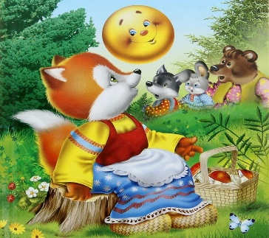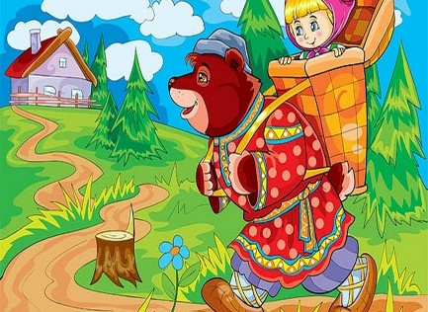  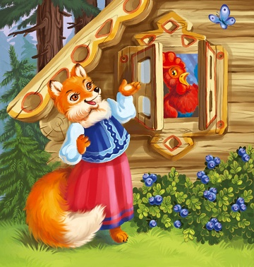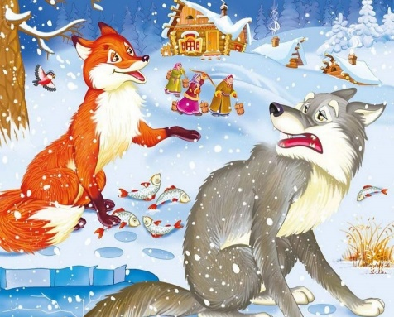  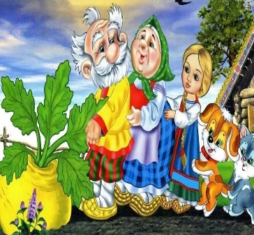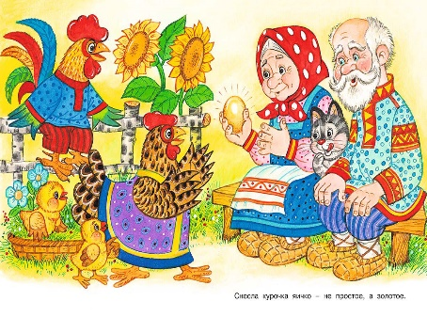  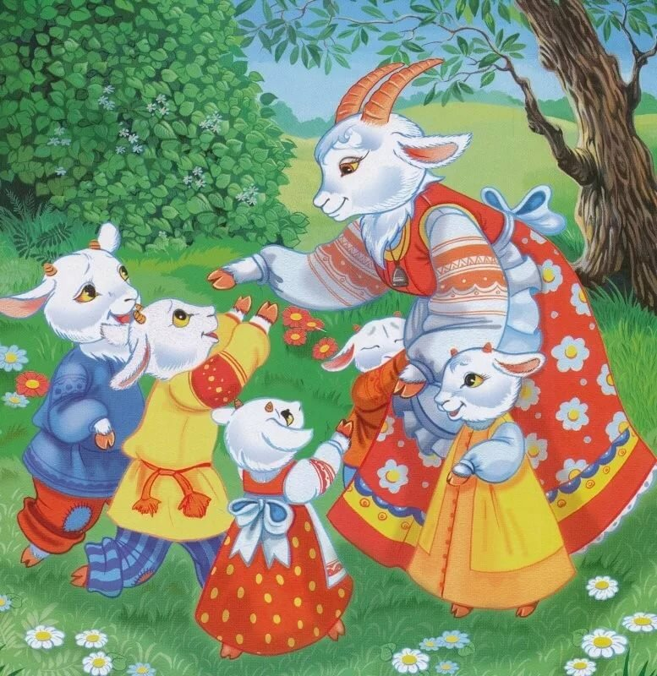  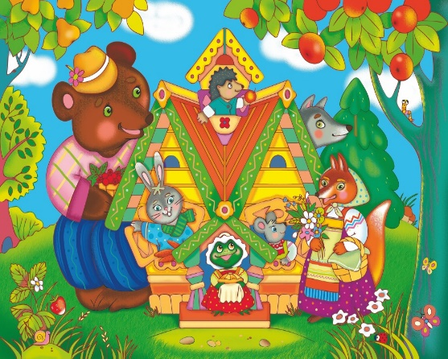

Вид занятия | Задачи | Содержание
Познавательно – исследовательская деятельность (познание предметного и социального мира.  Математика  Тема: «Что такое космос». | Дать детям представление о планетах солнечной системы, солнце, звёздах, первом полете в космос;  -выяснить знания детей по данному вопросу | Люди с давних времен смотрели на небо и задумывались, а что там дальше за облаками и мечтали подняться выше облаков. Люди изобрели телескопы, это специальные приборы, которые позволяют людям видеть то, что расположено очень далеко от Земли.  Потом люди изобрели космические корабли.  Первыми отправили в космос собак: Белку и Стрелку, а когда они вернулись,  люди тоже захотели приблизиться к звездам. Следующий посмотреть на  звезды отправился Ю. А. Гагарин – это первый космонавт.  А вы знаете как называется одежда космонавтов? (скафандр)  Покажите детям изображение всех планет Солнечной системы, как они выглядят, перечислите их. | 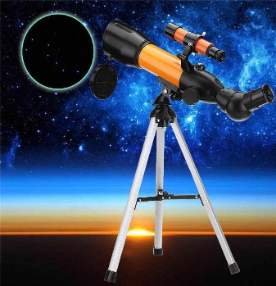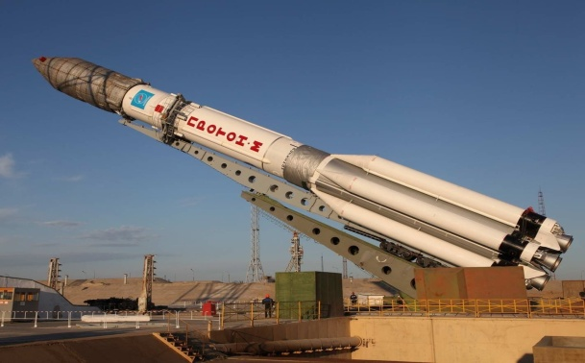  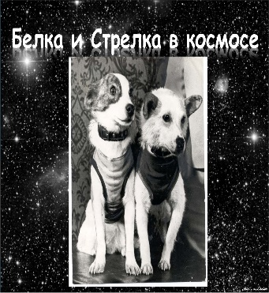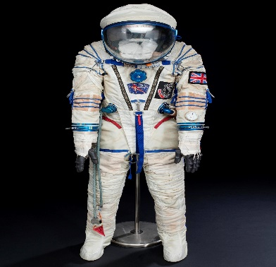  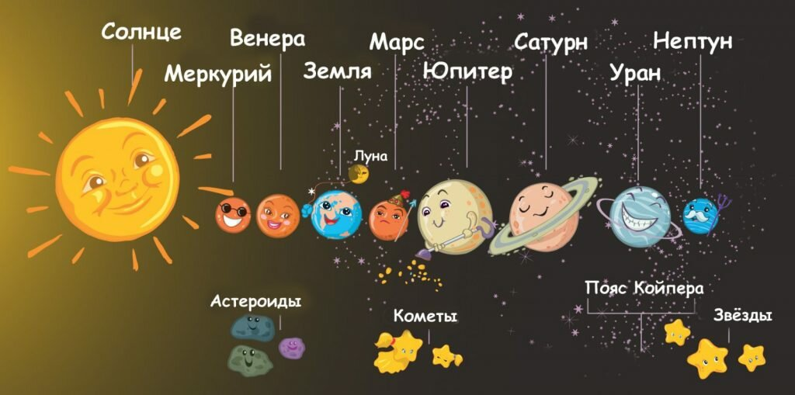

Вид занятия | Задачи | Содержание
Познавательное развитие Математика  Тема: Счёт до 5 | - закреплять умение сопоставлять цифру и число (количество);  - отрабатывать счет в пределах 5  зрительную развивать память, | - Покажите детям картинки, предложите посчитать количество изображений на картинках, ответить на вопрос: Сколько? И соотносить количество с цифрой.  Игра «Прятки»  Поставьте на стол 5 игрушек, предложите ребёнку запомнить их и на каком месте стоят. Накройте игрушки салфеткой и предложите ребёнку закрыть глаза, в это время вы можете либо убрать одну игрушку, либо поменять местами. Ребёнок должен ответить на вопросы:  Чего не стало?  На каком месте по счёту стояла?  Кто поменялся местами? И.т.д. | 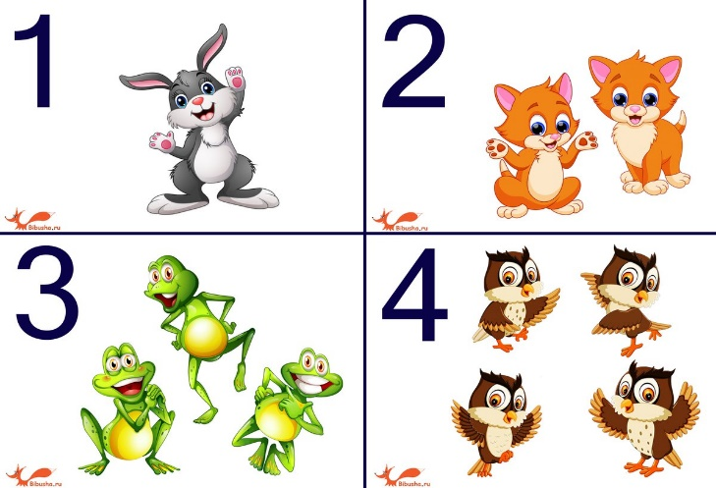  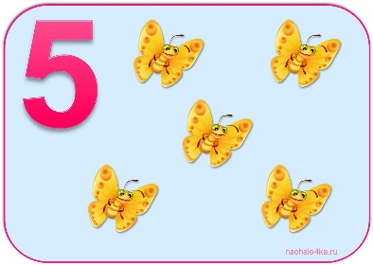

Вид занятия | Задачи | Содержание
Художественно-эстетическое развитие (лепка) | - вызвать интерес к созданию коллективной композиции «Ракета»  - закреплять приемы аккуратной лепки  - развивать чувство формы и мелкую моторику, творчество и воображение  Можно придумать и сделать свою композицию | Вам потребуется для работы.  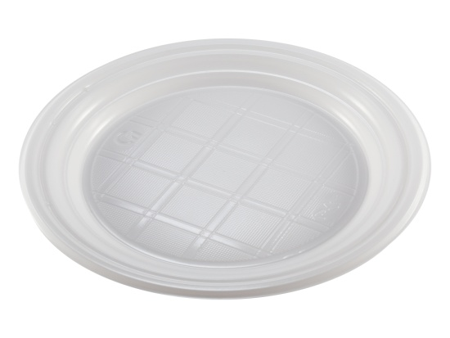  Тарелка пластиковая, круг из синего (черного) картона, пластилин, можно взять старый диск, пластинку.  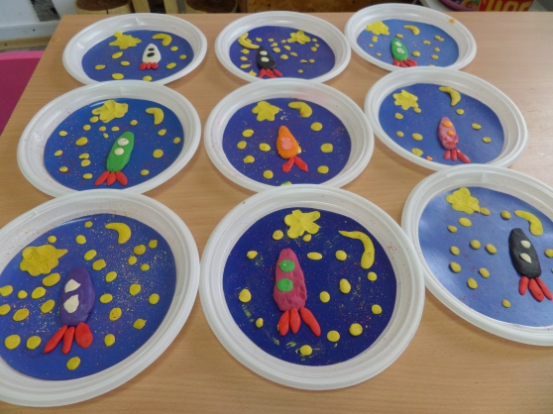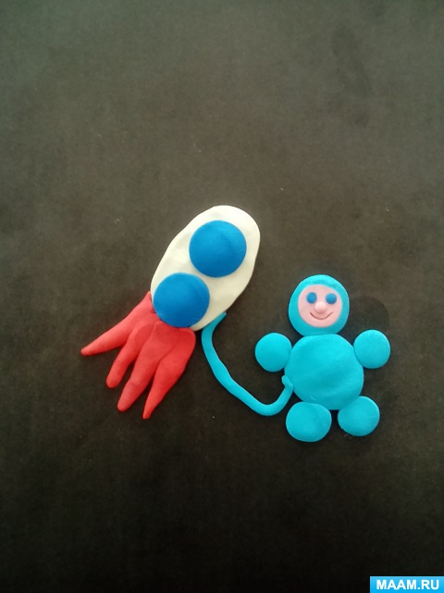

Вид занятия | Задачи | Содержание
Художественно-эстетическое развитие (рисование) | Познакомить детей со светлым праздником Пасха. Воспитывать любовь к культуре своего народа, его традициям, обычаям, обрядам. Развивать у детей художественно-творческие способности | Чтение стихотворения  Пасхальное яйцо  Посмотрите, что за чудо,  Положила мама в блюдо?  Тут яйцо,но не простое:  Золотое расписное,  Словно яркая игрушка!  Здесь полоски, завитушки,  Много маленьких колечек,  Звёзд, кружочков и сердечек.  Для чего все эти краски,  Словно в старой доброй сказке?  Мама всем дала ответы:  - Пасха – праздник самый светлый!  А яйцо, известно мне,  Символ жизни на земле!  - Яйцо – это маленькое чудо, это символ новой жизни. Снесёт курочка яичко, и оно похоже на камушек – словно неживое, а в нём жизнь. Живой цыплёнок, который вылупится из яйца.  Раскрашивание яиц - древний славянский обычай. Вот почему на Пасху принято дарить крашеные яйца и произносить слова Христос воскрес, Воистину воскрес!  Раньше считалось красное яйцо – символ солнца, нового дела, новой жизни. Яйца красят в разные цвета. | Нарисуйте на листе бумаги контур яйца или вырежьте по контуру и предложите детям придумать узор и раскрасить.  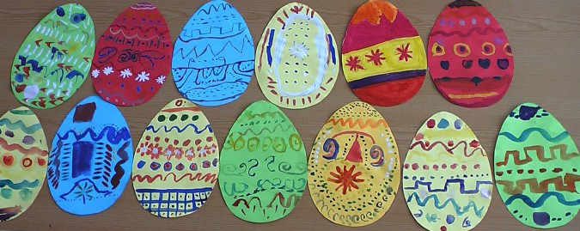  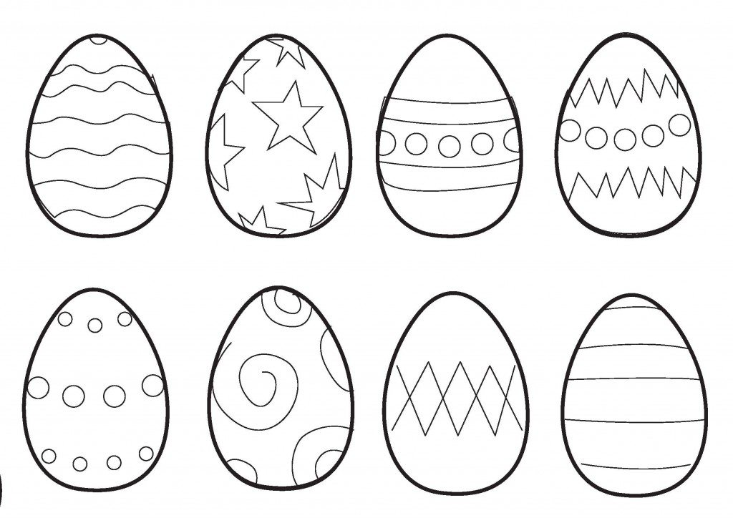  ТВОРЧЕСКИХ УСПЕХОВ!

